

Colegio Nuestro Tiempo - R.B.D.: 14.507-6
Profesores: Alejandra Moreno R. – Jorge Vilches
Ed. Diferencial: Javiera Marambio
Guía Articulada
Lenguaje y Comunicación – Artes Visuales
Cuarto básico
Semana 11
Objetivos:
- Reconocer diferentes tipos de textos a partir de sus características.
- Producir texto cuidando la concordancia gramatical.
- Crear esculturas basadas en la expresión de emociones, experiencias e ideas acerca de las ciudades arqueológicas del paisaje americano.

Recuerda que puedes pegar tu guía o bien escribir la tabla con contenidos en el cuaderno.
Realizar todas las actividades en el cuaderno de contenidos.
Recuerda que todos los miércoles a las 12pm tenemos clases vía Meet.

Tipos de texto y sus características

Leyendas: Narraciones fantásticas que intentan explicar algo. Por ejemplo: el origen de un pueblo; algunos fenómenos de la naturaleza (la lluvia, los relámpagos, los truenos); las características de ciertos animales y plantas; el surgimiento de montañas, ríos, etc. Como en toda narración, en las leyendas se pueden reconocer tres momentos: INICIO, DESARROLLO Y DESENLACE. Además, aparecen personajes y se menciona el tiempo y el lugar donde transcurre la acción. Generalmente, las leyendas son anónimas, es decir, no se sabe quién las creó. Se transmiten a través del tiempo en forma oral y se dice que son de creación colectiva, porque cada persona las va modificando mientras las cuenta. En otros casos, tienen un autor individual y conocido.

Poemas: Son obras escritas en verso, que buscan expresar las emociones o impresiones del mundo para el autor, en donde es común el uso de la rima y otras herramientas del lenguaje.

Artículos informativos: Son textos que tienen como propósito entregar información sobre un tema específico. Tienen:
- Título: Debe ser llamativo y con letra más grande que el resto del texto
- Introducción: se presenta el tema.
- Desarrollo: se entregan datos específicos del tema tratado, puede ser más de un párrafo.
- Fotografías o imágenes: ilustran lo que se presenta.

Fábula: Son textos narrativos en las que los personajes casi siempre son animales u objetos, que presentan características humanas como el habla, el movimiento, etc. Estas historias concluyen con una enseñanza o moraleja.

Mito: Es la narración de la actuación memorable de personajes extraordinarios en un tiempo lejano, anterior a la historia, relacionado con el tiempo de la creación del mundo. El mito es una explicación no tradicional de los fenómenos de la naturaleza y de nuestros orígenes, en los cuales se hermana lo religiosos y lo mágico para explicarlos.

Noticia: Es un tipo de texto informativo. Es decir, trata solamente hechos reales y comprobables, centrándose en el tema o asunto al que se refiere. Son transmitidas por los medios de comunicación masivos: periódicos, televisión, radio, internet.

Actividad

1.- Busca en el libro de Lenguaje las páginas señaladas, indica el título de cada texto, identifica a qué tipo de texto corresponde cada uno y explica por qué es tal tipo de texto. (Recuerda que esta tabla la puedes realizar en tu cuaderno de contenido)

Página (s) | Título del Texto | Tipo de Texto | Justificación del Tipo de Texto
116
74
56
146
90
154

Articulación con Artes Visuales
Paisaje americano, ciudades arqueológicas de América
Observan imágenes de ciudades arqueológicas de América, como Machu Picchu, Chichen Itzá, Teotihuacán y Tiwanaku, entre otras. Comentan sus características, en familia, respetando la opinión de cada uno:
- ¿alguna vez han visto una ciudad arqueológica o ruinas?
- ¿qué es lo que más les llama la atención de ellas?
- ¿cómo son las casas y los templos?
- ¿con qué materiales fueron construidos?
- ¿saben para qué servían y si estaban habitadas?
- ¿qué formas tienen?(por ejemplo: forma de pirámide y cuadrados)
- ¿qué colores podemos observar?
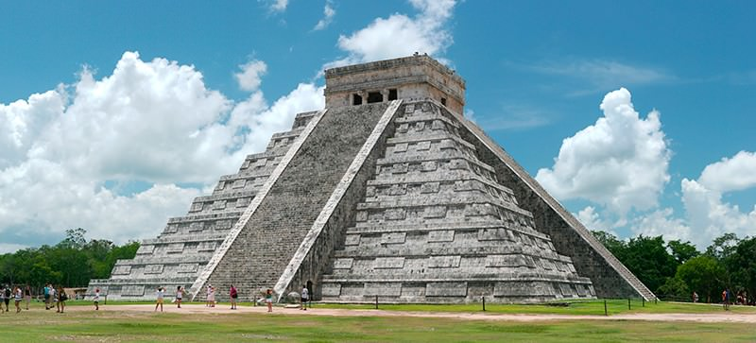
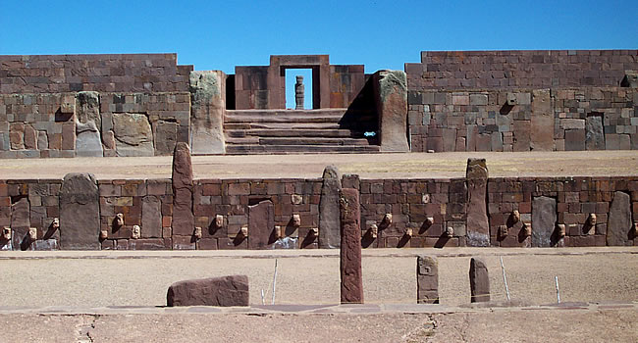
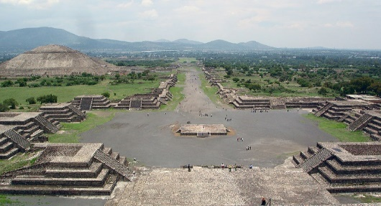
- ¿habrán sido del mismo color siempre?
CHICHEN ITZÁ MACHU PICCHU
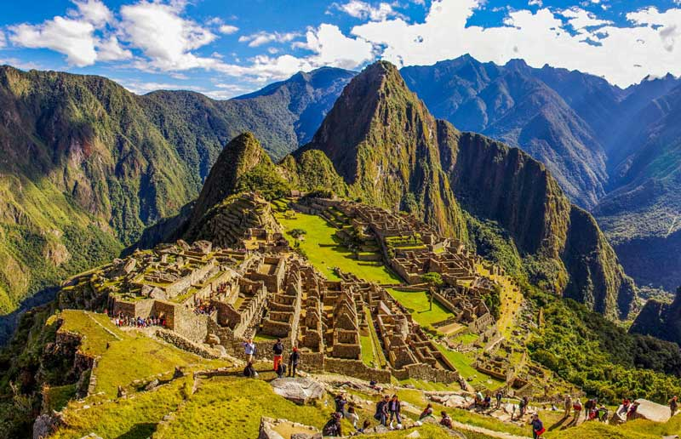 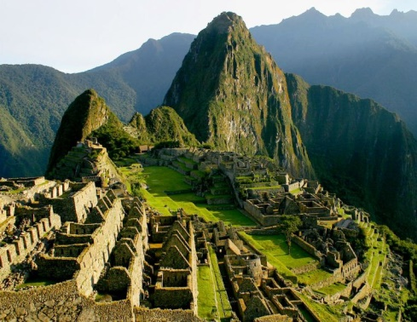
TIWANAKU
TEOTIHUACÁN
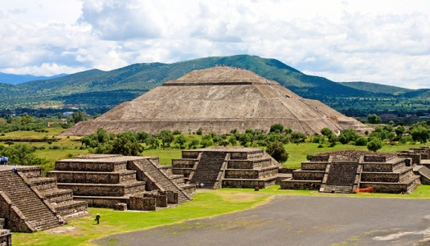
A partir de la conversación acerca de las ciudades arqueológicas en el paisaje americano, en familia investiga una leyenda dibújala y luego construye la maqueta de un edificio o ciudad de una civilización inventada o de otro planeta, usando materiales de reciclaje.
Leyenda | País | Personajes | Breve resumen

DIBUJO
Padres y apoderados, en caso de que les sea posible, tomar fotos del trabajo realizado y enviarlo a los siguientes correos edex2011@outlook.com y correoalejandra@gmail.com, lo mismo si tienen dudas con alguna de las actividades, no duden en escribir y realizar las consultas que vayan surgiendo. Nuestra idea es mantener el contacto con los alumnos y por supuesto con ustedes, que son quienes están llevando a la práctica lo solicitado durante este tiempo.

